

**Enquête post-formation**

**Enquête post-formation auprès des Messagers de la santé**

Merci d'avoir participé à la formation des Messagers de la santé de Special Olympics ! Ce formulaire d’enquête vous posera des questions sur les choses que vous faites pour être en bonne santé. Il n'y a pas de bonnes ou de mauvaises réponses. Vous pouvez sauter toutes les questions auxquelles vous ne voulez pas répondre.

**Nom :**

**Date :** _____/_____/_____

1. **Que pensez-vous de la formation des Messagers de la santé de l'athlète aujourd'hui?**

 Pas bon  ok  Bon



1. **Quel(s) rôle(s) de leadership de messager de la santé avez-vous joué (cochez toutes les cases correspondantes) ?**
   * + Porte-parole et défenseur de la santé
     + Coordinateur Athlètes en Bonne Santé
     + Enseignant en habitudes saines
     + Leader Conditionnement Physique
     + Autre : ___________________________

**Veuillez entourer une réponse pour chaque question ci-dessous.**

1. **Combien de FRUITS et de LÉGUMES *une personne en bonne santé devrait-elle* manger chaque jour ?**

|  |  |  |  |  |  |
| --- | --- | --- | --- | --- | --- |
| 0 | 1 | 2 | 3 | 4 | 5 ou plus |



1. **A close up of a bottle

   Description automatically generatedCombien de BOUTEILLES d'EAU *une personne en bonne santé devrait-elle* boire chaque jour ?**

|  |  |  |  |  |  |
| --- | --- | --- | --- | --- | --- |
| 0 | 1 | 2 | 3 | 4 | 5 ou plus |

1. 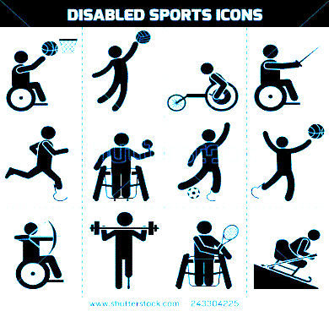**Combien de jours par semaine *une personne en bonne santé doit-elle* faire de l'EXERCICE PHYSIQUE?**

|  |  |  |  |  |  |  |
| --- | --- | --- | --- | --- | --- | --- |
| 1 jour | 2 jours | 3 jours | 4 jours | 5 jours | 6 jours | 7 jours |



|  |  |  |  |
| --- | --- | --- | --- |
| **Je me sens plus à l'aise pour parler de Special Olympics.** | La plupart du temps   | Pas sûr | Pas du tout   |
| **Je me sens plus à l'aise pour parler des problèmes de santé auxquels sont confrontées les personnes ayant des Déficiences Intellectuelles.** | La plupart du temps   | Pas sûr | Pas du tout   |
| **Je comprends mieux le travail de Special Olympics dans le domaine de la santé.** | La plupart du temps   | Pas sûr | Pas du tout   |
| **Je veux devenir un modèle de santé pour les athlètes de ma communauté.** | La plupart du temps   | Pas sûr | Pas du tout   |
| **Je sais comment partager mon histoire de santé.** | La plupart du temps   | Pas sûr | Pas du tout   |
| **Je me sens prêt à réaliser mon projet de stage en santé lorsque je rentrerai chez moi.** | La plupart du temps   | Pas sûr | Pas du tout   |
| **Je me sens à l'aise pour parler d'alimentation saine aux athlètes de ma communauté.** | La plupart du temps   | Pas sûr | Pas du tout   |
| **Je me sens confiant pour aider les athlètes de ma communauté à être plus actifs physiquement.** | La plupart du temps   | Pas sûr | Pas du tout   |

**Veuillez indiquer si vous êtes d'accord avec les affirmations suivantes. Entourez une réponse pour chacune d'entre elles.**

**Quelle a été votre chapitre préféré de la formation des messagers de la santé ?**

**Que pourrions-nous faire pour améliorer l'entraînement de l'athlète messager de la santé ?**

**Quelle est la chose la plus importante que vous ayez apprise lors de la formation des messagers de santé ?**

**Qu'êtes-vous le plus susceptible de partager avec les athlètes de votre communauté ?**